视频解析P68〜P70：https://www.bilibili.com/video/BV18L4y1M7Bd?p=68

文字解析：下方

策略模式
（44） 设计模式定义一系列算法，把它们一个个封装起来，并且使它们可相互替换。这一模式使得算法可独立于它的客户而变化。（2013年下半年）
（44） A. 策略（Strategy） B. 抽象工厂（Abstract Factory）
C. 观察者（Observer） D. 状态（State）
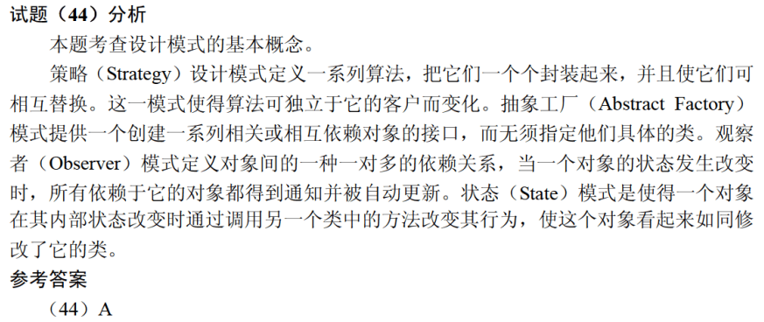

（44） 模式定义一系列的算法，把它们一个个封装起来，并且使它们可以相互替换，使得算法可以独立于使用它们的客户而变化。以下 （45） 情况适合选用该模式。（2016年下半年）
①一个客户需要使用一组相关对象
②一个对象的改变需要改变其它对象
③需要使用一个算法的不同变体
④许多相关的类仅仅是行为有异
（44） A. 命令（Command） B. 责任链（Chain of Responsibility）
C. 观察者（Observer） D. 策略（Strategy）
（45） A. ①② B. ②③ C. ③④ D. ①④
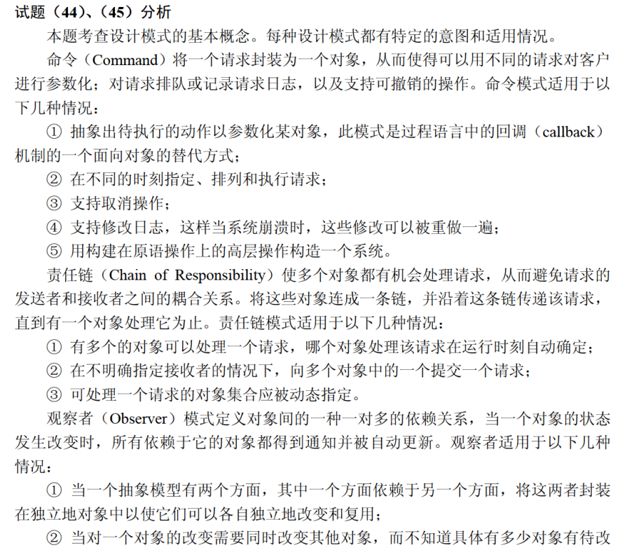
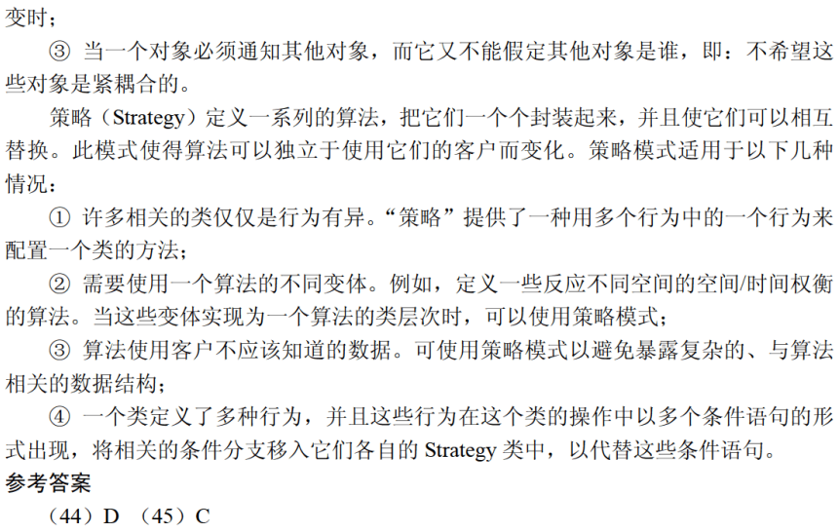

在设计某购物中心的收银软件系统时，要求能够支持在不同时期推出打折、返利、满减等不同促销活动，则适合采用 （47） 模式。（2021年下半年）
（47） A. 策略（Strategy） B. 访问者（Visitor）
C. 观察者（Observer） D. 中介者（Mediator）

